الوحدة الاولى:المملكة الاردنية الهاشمية الارض والسكان

الدرس الاول:موقع وطني

عزيزي الطالب أجب عن الاسئلة الاتية وعددها (3):

السوال الاول:املا الفراغات في العبارات الاتية بما يناسبها:

1-تتألف المملكة الاردنية الهاشمية من .................محافظة

2-عاصمة المملكة الاردنية الهاشمية هي...................

3-أكبر محافظات الاردن مساحة .............وأصغرها...........

4-يمتد الوطن العربي بين قارتي................و..................

5-تتصف حدود الاردن بأنها حدودا.....................

6-المنفذ البحري الوحيد للملكة الاردنية الهاشمية..............

7-يطل خليج العقبة على البحر...............

8-يتميز الاردن بموقع النتوسط بين قارات ..............و.............و.......................

9-يقع الاردن في قارة....................

10-القارتين اللتان يربط بينهما ....................و...............

السوال الثاني:أكمل الجدول بما يناسبه:

|  |  |  |
| --- | --- | --- |
| محافظات الجنوب | محافظات الوسط | محافظات الشمال |
|  |  |  |
|  |  |  |
|  |  |  |

السوال الاول:حدد الدول التي تحد المملكة الاردنية الهاشمية من جهاتها الاربع:

1-................................

2-................................

3-...............................

4-...............................

الدرس الثاني:أشكال سطح الارض في وطني

السوال الاول:ما هي اشكال سطح الارض في الاردن؟

.........................................................................

........................................................................

السوال الثاني:صل بخط بيت الشكل الارضي ومكان (مكان انتشاره او امتداده):

أ-المرتفعات الجبلية يمتد من شمال الاردن الى البحر الميت

ب-السهول جنوب الاردن(رم)

ج-السهول عجلون/البلقاء/الكرك/الشراة

د-الغور الاردني اربد/مادبا

السوال الثالث:ضع المصطلح المناسب لكل من المفاهيم التالية:

1-هي اراضي مرتفعة تشرف عما حولها من أشكال سطح الارض...........................

2-هي مناطق تمتاز بقلة الامطار والنباتات.......................

3-هي اراضي منبسطة يسهل السكن والزراعة فيها ................

السوال الرابع:فسر العبارات الاتية:

1-أعلى قيمة في الاردن هي.....................وتقع في ...............

2-أخفض بقعة في العالم هي..........................

3-تعتبر محافظة عجلون منطقة..................

4-تعتبر محافظة اربد منطقة....................

5-يمتاز مناخ المرتفعات الجبلية في وطني.................

6-يصب نهر الاردن ....................

7-أبرز المحاصيل الزراعية في المناطق السهلية..................

8-أبرز المحاصيل الزراعية في غور الاردن..................

الدرس الثالث:السكان في وطني

السوال الاول:اجب عن الاسئله الاتية:

1-كم يبلغ سكان الاردن.................................................

2-أين يعيش أغلب السكان في الاردن..................................

3-أذكر الفئات العمرية التي تمثل سكان الاردن.......................

4-أذا كان عمرك عشر سنوات الى اي فئة عمرية تنتمي.............

5-ما هي أنماط معيشة السكان في الاردن....................

6-على ماذا يعتمد نمط الحياة في بادية وبماذا يرتبط.................

7-لماذا يتناقض عدد السكان في البادية ..........................

8-فسر تعتبر المدن مناطق جاذبة للسكان.....................

...................................................................

السوال الثاني:قارن بين البادية والريف والمدنية من حيث العمل الذي يمارسه سكان كل منها:

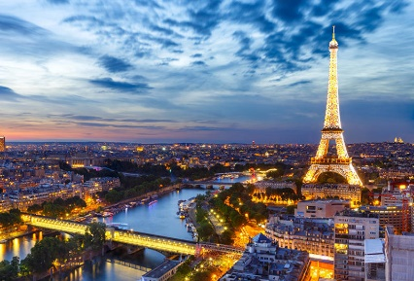 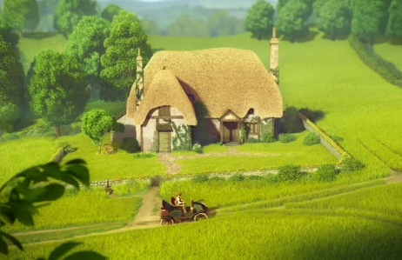

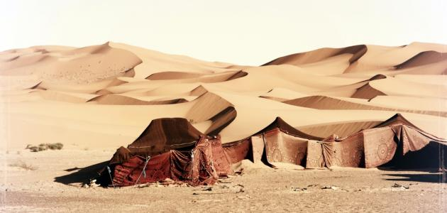

|  |  |
| --- | --- |
|  | البادية |
|  | الريف |
|  | المدينة |

السوال الثالث:ما العوامل المشتركة بين المسلمين والمسيحيين في وطني:

........................................................................................................................................................

السوال الرابع:حدد كل من المحافظات الاردنية وما يحدها:

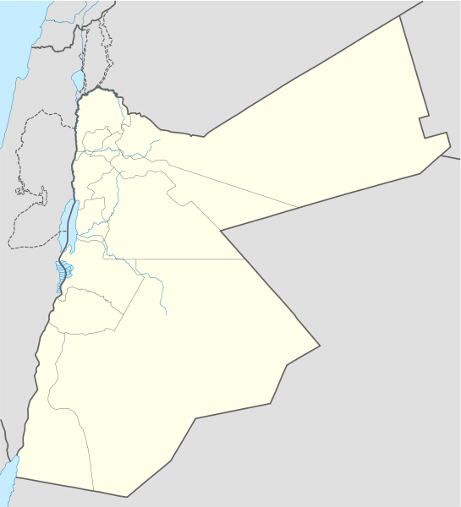

الوحدة الثانية:بيتي الكبير(وطني)

الدرس الاول:وطني بيتي

السوال الاول:ضع المصطلح المناسب المناسب أمام العبارات الاتية:

1-هو المكان الذي يعيش فيه الفرد مع اسرته والذي تحكمه أنظمة تضعها الاسرة ويلتزم بها الجميع.........................

2-هو بيتي الكبير الذي تعيش فيه والذي ينتمي أبناوه الى أسرة الاردن الكبيرة التي يسعى الجميع الى الحفاظ على تماسكها وتعاضدها والاسهام في بناء الوطن والدفاع عنها ..........................

3-جميع المرافق التي تبينيها وتشيدها الدولة من اجل المصلحة العامة مثل المستشفيات والمدارس والجامعات..................

السوال التاني:أذكر 3 من أهم المرافق العامة المتوفرة في منطقتك

السوال الثالث:ما هي أهم وظائف الاسرة

........................................................................................................................................................

السوال الرابع:كيف يمكن ان نحافظ على ممتلكات وطننا الحبيب

1-..............................................................

2-.............................................................

3-...............................................................

الدرس الثاني:المحافظة على الموارد في وطني

السوال الاول:اجب نعم ام لا أمام كل عبارة من العبارات الاتية:

1-يطفى محمد المصابيح في غرفته قبل مغادرتها..................

2-يستخدم شخص سخان الكهرباء دوما بدلا من السخان الشمسي لتسخين...................

3-اعتاد طفل على تمزيق قصه بعد قراءتها..............................

4-تتبرع أم بالملابس الزائدة عن حاجة أسرتها .............................

5-وضع المخلفات في الحاويات الخاصة بها ليتم تدويرها مجددا...................

السوال الثاني:كيف يمكن الافادة من المواد والادوات المستخدمة

1-

2-

السوال الثالث: اقترح طرقا لترشيد استخدم الموارد الطبيعية

1-

2-

السوال الرابع : ما المقصود بالتدوير.................................................................................

...................................................................

السوال الخامس: ما فوائد التدوير

1-

2-



الدرسين الثالث والرابع:المحافظة على المياه وترشيد استهلاك الطاقة

السوال الاول:عرف الترشيد.......................................................................................

.......................................................................................

السوال الثاني:

اقترح حلولا للتقليل من هدر المياه

1-

2-

السوال الثالث:

ما هي طرق ترشيد استهلاك الكهرباء

1-

2-:

السوال الرابع:ما هي طرق ترشيد الوقود

1-

2-

السوال الخامس

ميز السلوكيات الصحيحة من السلوكات الخاطئة

1-تشارك أسما في حملة الحفاظ على الماء

2-تغسل والدة مايا الاطباق في وعاء مملوء بالماء

3-لم يخبر سامرعن صنبور الماء المكسور في ساحة المدرسة

4-استعمال غسالة الملابس لغسل كمية قليلة من الثياب

5-انارة المصابيح في بعض الشوارع نهارا

6- انارة أسوار المنزل الخارجية طول الليل

7-تشغيل سلالم الكهرباء غير المستخدمة في الاسواق العامة

8-استخدام زميلين سيارتيهما يوميا في الذهاب الى الموسسة التي يعملان فيها

السوال السادس:علل ما ياتي : ينصح بعدم ري المزروعات وقت الظهيرة

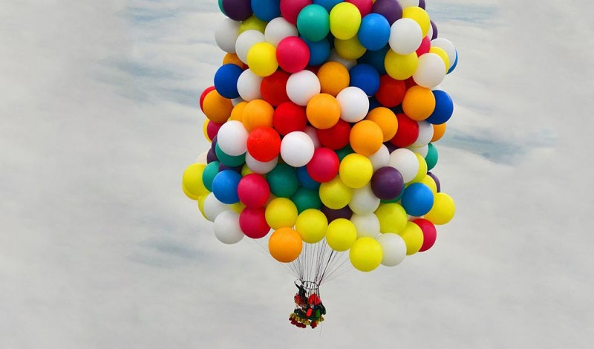

الوحدة الثالثة:رحلة في وطني

الدرس الاول:المواقع السياحية في وطني

السوالاول:أملا الفراغات في الاجابة المناسبة:

1-المكان المعروف باسم وادي القمر هو..........................

2-اخفض بقعة في العالم هي............................

3-تقع مدينة العقبة على ساحل البحر...................

4-من الانشطة التي يستطيع السائح القيام بها في وادي رم.......................

5-يمتاز مناخ العقبة بأنه ........................شتاءا

6-يستطيع الزائر مشاهدة الشعاب المرجانية والاسماك الملونة في ....................................

السوال الثاني:سم 4 أشهر المواقع السياحية في الاردن:

الدرس الثاني:القلاع والقصور الصحراوية

السوال الثاني:سم قصران وقلعتان في الاردن:

السوال الثاني:ما سبب بناء القلاع على قمم الجبال

السوال الثالث:قارن في الجدول الاتي بين قلعة عجلون وقلعة الشوبك وقلعة الكرك من حيث بانيها وسبب بناءها

السوال الثالث:اجب بنعم ام لا أمام كل عبارة من العبارات الاتية:

1-كان قصر البرقع قلعة عسكرية يونانية......................

2-بقع قصر المشتى قرب مطار ماركا......................

3-بنيت القصور الصحراوية في الاردن على طريق الحج والتجارة الممتد بين بلاد الشام والحجاز.................

4- الهدف من بناء القصور الصحراوية ان تكون مسكنا للملوك...........................

5- أطلق على قلعة عجلون اسم مونتريال اي جبل الملوكي........................





اوراق العمل في مادة التريبة الاجتماعية والوطنية للصف الرابع الاساسي للفصل الدراسي الثاني للعام 2020/2021م:

اسم طالب/ة......................

الشعبة............................

أعداد معلمة(رندا حاتم البرقاوي)

